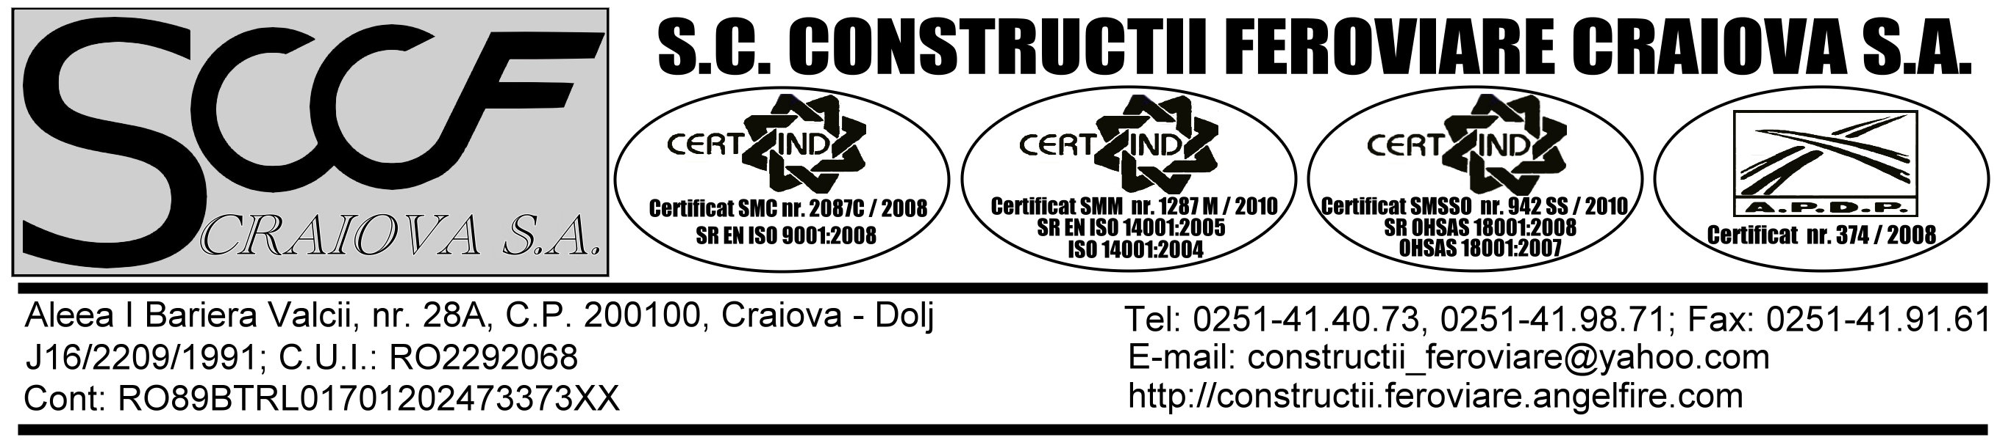

Hotararea nr. 3 din 09/10.04.2014

(conf.art.6 alin.1 lit.d din Reg.CNVM 6/2009R)

Adunarea Generala Ordinara a Actionarilor SC CONSTRUCTII FEROVIARE SA cu sediul in in Craiova, str. Aleea I Bariera Valcii nr.28A, jud. Dolj, inregistrata la Oficiul Registrului Comertului Dolj cu nr.J16/2209/1991, CUI: RO2292068, intrunita conform prevederilor Legii nr.31/1990, modificata si republicata, a actului constitutiv, a Legii nr. 297/2004 privind piata de capital, la data celei…. convocări, …….., ora 11,00, cu o prezenta de ….. actiuni, ceea ce reprezinta ….% din capitalul social total,

Hotaraste:

Art.1 Cu un numar de ______voturi “pentru”, reprezentand_____% din capitalul social reprezentat in adunare, cu un numar de ______voturi “impotriva”, reprezentand_____% din capitalul social reprezentat in adunare, cu un numar de ______voturi “abtinere”, reprezentand_____% din capitalul social reprezentat in adunare, declansarea actiunii in raspundere impotriva fostilor directori generali Vulpescu Octavian si Floricescu Nicoleta, in conformitate cu prevederile art. 155 din Legea nr. 31/1990 R, cu modificarile ulterioare, pentru prejudiciul in suma de 46.212,56 lei, la care se adauga dobanda comerciala la nivelul dobanzii de referinta a BNR, calculata de la data de 01.12.2013 pana la data platii efective, ca urmare a neglijentei in serviciu, pentru nerecuperarea garantiei de buna executie integrale in suma de 91.950,84 lei de la SC AZVIMAC Constructii SRL Bucuresti

Presedinte sedinta, Secretar sedinta,

